Document 5, « Hatuey », brève bibliographie

Document à lire à la maison avant la projection du film en complément d’information.
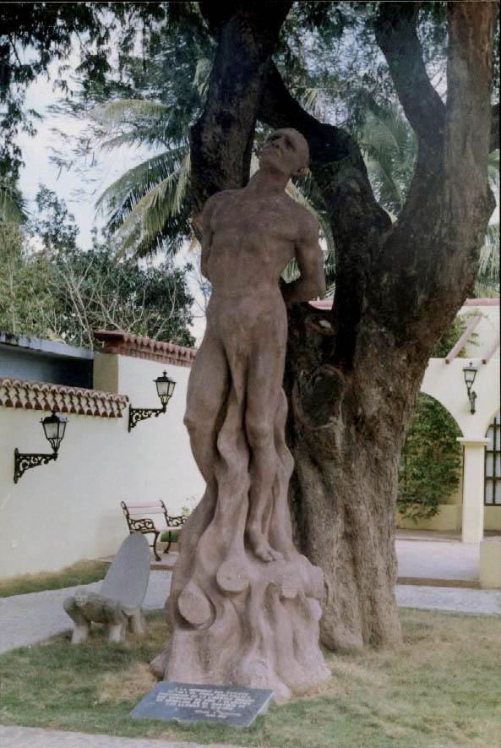
Un año después del sermón de Montesinos, muere Hatuey, un jefe indio....

Hatuey era un indio Taíno. Luchó contra los conquistadores españoles en La Española y en Cuba.
LLegó a la Isla de Cuba después de ser expulsado por los españoles de su natal Española. Entró en contacto con las diferentes tribus de indígenas Taínos de la isla y les aconsejó que se preparasen para la lucha contra los españoles. También les comunicó que botasen todo el oro que poseyeran a los ríos porque ese era el dios de los blancos. Después, encabezando las tribus de la región atacó a los españoles.
Bartolomé de Las Casas, más tarde atribuyó el siguiente discurso a Hatuey. Mostró a los Taínos de Caobana una canasta de oro y joyas, diciendo:
"Este oro, es el Dios que los españoles adoran. Por esto pelean y matan; por esto es que nos persiguen y es por ello que tenemos que tirarlos al mar... Nos dicen, estos tiranos, que adoran a un Dios de paz e igualdad, pero usurpan nuestras tierras y nos hacen sus esclavos. Ellos nos hablan de un alma inmortal y de sus recompensas y castigos eternos, pero roban nuestras pertenencias, seducen a nuestras mujeres, violan a nuestras hijas. Incapaces de igualarnos en valor, estos cobardes se cubren con hierro que nuestras armas no pueden romper."
En febrero de 1512 Hatuey fue condenado a la hoguera⁴, Pero cuando estaba a punto de ser quemado, un sacerdote le ofreció la salvación de su alma, mostrándole la cruz y pidiendo que él aceptara a Jesús para ir al cielo.: "¿y esos hombres blancos también van al cielo?" y al recibir una afirmación dijo "entonces yo no quiero ir a donde esos hombres vayan". El no deseaba saber nada de un dios que permitía que tal crueldad fuera hecha en su nombre.
1-Cacique : jefe indio 2- Coraza : cuirasse 3- Aprender : hacer prisionero 4- La hoguera : le bûcher http://es.wikipedia.org/wiki/Hatuey

COMPREHENSION ECRITE EN AUTONOMIE / EXPRESION ORAL

- Hatuey nació en ..... se trasladó a ....... porque ..................... se juntó con otros indios Taínos de la isla para ....................
- ¿Qué les reprochaba Hatuey a los españoles? (oro, robo, violaciones...)
- ¿Cómo entiendes la advertencia que hizo Hatuey antes de morir : "entonces yo no quiero ir a donde esos hombres vayan"

